新 书 推 荐

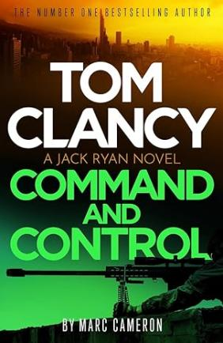
中文书名：《汤姆·克兰西：命令和控制》
英文书名：TOM CLANCY: COMMAND AND CONTROL
作 者：Marc Cameron
出 版 社：Sphere
代理公司：WME/ANA/Lauren
出版时间：2023年10月
代理地区：中国大陆、台湾
页 数：464页
审读资料：电子稿
类 型：惊悚悬疑
杰克-瑞恩系列第23部

内容简介：

杰克-莱恩被困住了。杀手正在逼近。必须控制局面！

《纽约时报》畅销系列书的最新作品中，俄罗斯人夺取巴拿马运河的图谋让杰克-瑞恩总统陷入了一场绝望的生命之战。

杰克-瑞恩前往哥伦比亚支持面临专制势力挑战的总统。看似一次宣扬民主价值观的普通行动，很快就变成了一场噩梦，一场全面的军事政变爆发了......

杰克和特勤小组失去了联系。远在华盛顿的副总统正在协调军事行动，只是遇到了重重问题。

政变的幕后主使之一是残忍的犯罪组织"卡马里拉"，其触角已经深入到推翻政府的阴谋之中，现在更是意外地有了一个杀死杰克-瑞恩的机会。

作者简介：

马克-卡梅伦（Marc Cameron）从事执法工作近三十年。他曾担任军警、骑警、特警和美国法警。卡梅伦精通日语，为了《纽约时报》畅销作品杰里科-奎恩（Jericho Quinn）小说，他四处旅行，其作品曾获巴里奖和惊悚小说奖提名。

感谢您的阅读！
请将反馈信息发至：版权负责人
Email：Rights@nurnberg.com.cn
安德鲁·纳伯格联合国际有限公司北京代表处
北京市海淀区中关村大街甲59号中国人民大学文化大厦1705室, 邮编：100872
电话：010-82504106, 传真：010-82504200
公司网址：http://www.nurnberg.com.cn
书目下载：http://www.nurnberg.com.cn/booklist_zh/list.aspx
书讯浏览：http://www.nurnberg.com.cn/book/book.aspx
视频推荐：http://www.nurnberg.com.cn/video/video.aspx
豆瓣小站：http://site.douban.com/110577/
新浪微博：安德鲁纳伯格公司的微博_微博 (weibo.com)
微信订阅号：ANABJ2002

